**Современное корпоративное управление - мотивация сотрудников на основе акций**

Логинов Алексей Алексеевич, заместитель начальника отдела международных проектов ОАО Инвестиционная компания “Еврофинансы”

Система мотивации в современной корпорации предполагает премирование ключевых сотрудников компании не только денежными выплатами (бонусами), но и опционами, акциями или иными правами. Об этом, в частности, свидетельствует богатый опыт банков в странах с развитыми фондовыми рынками (США, Великобритании, Франции и др.).

Создание транспарентной системы вознаграждения сотрудников, которая бы исключала субъективный фактор оценки работы в банке, невозможно без увязки размера вознаграждения и бизнес-результатов. Универсальный показатель деятельности компании — рыночная капитализация — позволяет соотнести интересы собственников и наемных сотрудников (директоров, менеджеров и др.), нацеленных на рост котировок (повышение стоимости бизнеса) в кратко- и долгосрочном периоде.

Дальнейшее развитие корпоративного управления российских банков, повышение их публичности и информационной прозрачности невозможно без урегулирования конфликтов интересов («акционер — менеджер — сотрудник») рыночными методами, которые успешно используются в рамках программ мотивации на основе акций.

Применение различных программ мотивации в зарубежной практике свидетельствует о широком разнообразии применяемых инструментов. Их классификация представлена на схеме 1.

**Премирование акциями**

Формами вознаграждения сотрудников, не требующими расходов со стороны участников, являются бонус акциями (Stock Bonus) и его модификации, то есть выдача:

акций с ограничениями (Restricted Stock Units);

отложенных акций (Deferred Stock Units);

акций, привязанных к эффективности бизнеса (Performance Stock Units);

либо денежного эквивалента, соответствующего приросту стоимости акций с учетом дивидендных выплат (Phantom Stock) или без них (Stock Appreciation Rights). Варианты премирования сотрудников денежным эквивалентом прироста стоимости акций аналогичны вариантам бонуса акциями.

Долгосрочная программа стимулирования сотрудников

Более сложным уровнем организации программ мотивации с использованием акций в США является план наделения сотрудников акционерной собственностью (Employee Stock Ownership Plan — ESOP). Аналог в Великобритании — планпоощренияакциями(Share Incentive Plan — SIP). Работу этих планов можно представить по общей схеме 2.

Схема 1. Зарубежная практика программ мотивации на основе акции

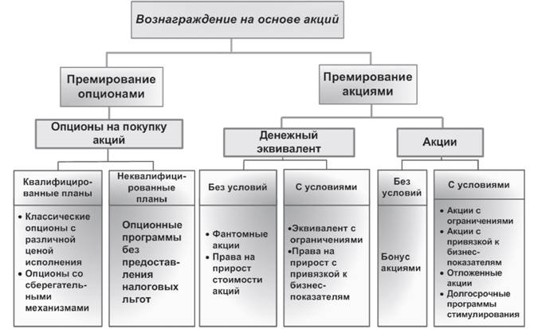

Схема 2. Долгосрочные программы стимулирования сотрудников Общей чертой комплексных компенсационных планов является распространение налоговых льгот не только на участников программ, но и на компании, их применяющие: в США сумма вклада компании в компенсационный план до 25% признается вычетом из налоговой базы по налогу на прибыль, в Великобритании компания может претендовать на налоговый вычет в сумме затрат на обеспечение плана.

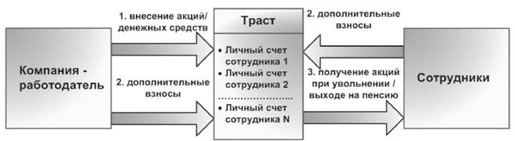

**Премирование опционами**

Инструментом, обеспечивающим глубокую мотивацию сотрудников, является не актив, а право на покупку акций. Участник опционных программ получает лишь право купить на собственные средства акции банка по льготной цене в будущем. В соответствии с налоговым законодательством, принятым в системе англо-американского права, любой бонус (независимо от того, в какой форме производится выплата) подлежит налогообложению.

К квалифицированным опционным планам (Incentive Stock Options — США, Company Share Option Plan — Великобритания) предъявляются стандартные требования, при соответствии которым участники программы вправе применять льготный налоговый режим. Обязанность по уплате подоходного налога возникает только в момент реализации акций, приобретенных по опциону, а налоговой базой признается разница между затратами на покупку и суммой реализации акций. Налоговые льготы в форме вычета из налоговой базы по налогу на прибыль сумм, потраченных на покупку акций для реализации опционных программ, предусмотрены и для компаний как юридических лиц.

Сберегательные опционные программы. Исполнение опционов участниками программы имеет высокий мотивационный эффект, но требует значительных затрат со стороны работников банка. В целях обеспечения более комфортных условий по покупке акций для участников мотивационной программы применяются компенсационные планы с инструментами сбережения. В США указанные задачи решаются в рамках плана по покупке акций для сотрудников (Employee Stock Purchase Plan — ESPP), аналог в Великобритании — опционная программа на основе сбережений, Savings-Related Share Option Scheme, Save As You Earn (SAYE). Суть плана — из выплачиваемого сотрудникам вознаграждения банк вычитает определенную сумму, вычеты накапливаются в течение установленного периода, а затем на них начисляются проценты. По окончании накопительного срока участники могут направить сбережения на покупку акций банка путем исполнения опционов либо использовать на другие цели.

**Оценка масштабов**

По данным Национального центра собственности работников (National Center for Employee Ownership), в настоящее время в США общее количество программ мотивации сотрудников на основе акций составляет около 20 тысяч. Совокупная стоимость используемых в компенсационных планах акций приближается к 1 $900 млрд . В качестве инноваторов корпоративного управления среди компаний производственного и высокотехнологичного сектора можно привести такие корпорации, как IBM, Microsoft, Ford Motor Company, General Electric, Royal Dutch Shell и др. Зарубежные банковские холдинги (Citigroup, HSBC Holding, Sociйtй Gйnйrale, JP Morgan Chase & Co, UBS, Deutsche Bank) также активно применяют различные формы вознаграждения сотрудников на основе акций.

**Финансовый инжиниринг**

Исходным параметром при разработке системы мотивации сотрудников на основе акций является доля общего числа акций, которая используется для реализации всех видов инновационных программ вознаграждения. Но применение этого показателя возможно лишь с учетом рыночной капитализации банка, которая варьируется. В зарубежной практике доля акций колеблется от нескольких процентов до десяти.

Каков круг участников программ мотивации сотрудников? В большинстве случаев программы рассчитаны на стимулирование ключевых менеджеров, т.е. сотрудников, внесших наибольший вклад в развитие банка. При этом выделяются отдельные программы по наделению акционерной собственностью всех сотрудников (например, Глобальный план Deutsche Bank).

Опционные программы имеют следующую конфигурацию: в основе программ — необра-щаемый опцион, право на исполнение которого участник программы получает в прямолинейной пропорции в течение 3-4 лет (ступенчатое исполнение опционов — Deutsche Bank). Как правило, цена исполнения опционов определяется как рыночная цена акции на день заключения опционного соглашения (Sociйtй Gйnйrale, JP Morgan Chase & Co) либо выше указанного уровня (Deutsche Bank: 120% от большей из величин — рыночная цена на день выдачи или средняя за предыдущие 10 дней).

Общий срок действия опционов зависит от конкретных условий программы и варьируется в среднем от 6 до 10 лет. Обязательно наличие начального периода, в течение которого действует мораторий на исполнение опциона: от одного года (JP Morgan Chase & Co) до трех лет (Sociйtй Gйnйrale).

Программы выдачи акций с ограничениями предусматривают, что в течение двух-пяти лет участники программы полностью вступят в права владениями акциями, при этом может использоваться ступенчатый механизм как с равными (Sociйtй Gйnйrale), так и с неравными долями. Участник не вправе продавать акции в течение двух лет с момента полного вступления в права на них. Премирование отложенными акциями предполагает, что часть денежного вознаграждения менеджер может отложить в акции и получить их через определенный период (3,5 — 5 лет для различных категорий участников — Deutsche Bank).

Среди компаний нефинансового сектора широкое распространение получили компенсационные планы на основе акций с привязкой к показателям компании, в которых плановые значения таргетируемых бизнес-показателей (например, средний рост прибыли на акцию – EPS, средний рост выручки) через три-пять лет сравниваются с фактическими. После этого принимается решение о реализации программы премирования акциями. Судя по существующей практике, банковские холдинги не привязывают вознаграждение к конкретным бизнес-показателям, что обусловлено спецификой банковского дела. Однако это возможность для более широкого поля деятельности финансового инжиниринга.

Долгосрочные планы мотивации сотрудников на основе акций используют крупнейшие публичные банки. Так, например, в соответствии с программой «Акция плюс» (Equity Plus Plan), разработанной UBS, работники, покупающие акции банка, получают к каждой приобретенной акции опцион на две акции. Другим примером является программа Deutsche Bank, в соответствии с которой в качестве части годового бонуса предусмотрена возможность премирования всех сотрудников определенным числом акций, для получения которых необходимо проработать в компании более одного года, а право собственности на акции переходит по истечении десяти месяцев с момента их получения.

Финансовый инжиниринг в системе корпоративного управления крупнейших российских эмитентов

В Налоговом кодексе Российской Федерации изначально закреплен наиболее благоприятный для участников компенсационных планов режим: получение бонуса в виде права на приобретение определенного количества акций не признается доходом и не подлежит налогообложению. Моментом возникновения обязанности по уплате налога является факт реализации активов, приобретенных по опциону или на основе договора дарения. Поэтому в российском законодательстве отсутствуют типовые компенсационные планы на основе акций. Масштабы мотивационных программ, применяемых российскими компаниями, не сопоставимы с ситуацией за рубежом, однако большинство иностранных инструментов финансового инжиниринга имеют российские аналоги. Инновационные методы премирования в различной степени успешно применяли или применяют около десятка российских публичных компаний (ОАО «НК «ЮКОС», ОАО «Мобильные ТелеСистемы», ОАО «ВымпелКом», ОАО «ОМЗ», ОАО «Лукойл», ОАО РАО «ЕЭС России», группа «Амтел-Фредештайн», группа «Пятерочка», ОАО «ЭКЗ «Лебедянский» и АБ «Газпромбанк»).

Поэтому можно с уверенностью говорить о высоком потенциале российского банковского сектора в контексте возможности применения программ мотивации на основе акций. Ряд крупных российских банков (Сбербанк России, ОАО «УРАЛСИБ», Банк «Возрождение» и др.) располагают ликвидным рынком акций и отличаются высоким уровнем корпоративного управления.

**Анализ программ мотивации на основе акций**

Анализ российской практики на основе главного параметра (стоимостного объема программ премирования) показывает, что если компания имеет высокую рыночную капитализацию, то на премирование выделяется около 1% уставного капитала, таких большинство. И только компании, нацеленные на существенный рост капитализации, способны выделить от 4% до 10% от уставного капитала (например, программа АБ «Газпромбанк» предусматривает использование до 5% уставного капитала на данные цели).

**Планы премирования акциями**

В российских условиях премирование акциями применяется в основном по отношению к членам совета директоров. Для ключевых менеджеров такой инструмент мотивации применялся только на основе практики предоставления сотрудникам возможности по прошествии определенного временного периода конвертировать часть денежного бонуса в акции.

Фантомные акции. Получатель фантомных акций не становится реальным собственником акций и по прошествии определенного срока получает денежный эквивалент прироста стоимости акций и причитающиеся дивидендные выплаты. В российской практике данный план применялся только телекоммуникационными компаниями: по прошествии одного года (программа для директоров) или двух лет (программа для менеджеров) участники получали право на прирост средней рыночной стоимости, рассчитанной за трехмесячный период.

Права на прирост стоимости. Участник программы прав на прирост стоимости не получает дивидендных выплат. В российской практике программа данного типа применялась группой «Амтел-Фредештайн». В соответствии с ней участники по прошествии четырех лет с момента выдачи права получали денежный эквивалент прироста рыночной стоимости акций.

Бонус акциями. Премирование акциями, не обусловленное наступлением какого-либо обстоятельства (прошествие времени или достижение определенного результата), не получило распространения и использовалось лишь для выплаты вознаграждения генеральному директору группы «Амтел-Фредештайн». Интересная с точки зрения финансового инжиниринга программа премирования акциями с условиями содержалась в компенсационном плане ОАО «НК «ЮКОС», принятом в 1998 г., когда нефтяная компания выступала в роли инноватора на финансовом рынке. В качестве условий получения прав на вознаграждение использовались продолжительность работы в компании и достижение рыночной цены акции определенного уровня через 6 лет (право на получение вознаграждения в полном объеме или равными доля- ми по истечении каждого года варьировалось для разных категорий участников).

Бонус акциями с опционом пут. Программа мотивации топ-менеджеров АБ «Газпромбанк» предполагает выплату целевого бонуса, который может быть использован только на покупку акций банка (до половины от предполагаемой суммы покупки). В момент покупки акций по льготной цене участники программы хеджируют инвестиционные риски посредством опциона пут с ценой исполнения, равной цене покупки акций.

**Планы премирования опционами**

Опционные компенсационные планы получили наибольшее распространение среди крупных российских публичных компаний. Часто используется дифференцированный подход, в соответствии с которым в основе программы лежит классический опцион (по экономическому содержанию), различающийся по ценам и срокам исполнения в зависимости от категории сотрудника (менеджер / топ-менеджер / директор).

Участниками опционной программы, как правило, выступают ключевые менеджеры (руководители исполнительных органов, структурных подразделений и др.) и сотрудники компании, а также члены совета директоров.

Механизм исполнения опционов (реализации прав). Применяется в двух вариантах:

линейное исполнение (участник получает права на покупку акций в размере 100% по прошествии двух-трех лет с момента выдачи — ОАО «Мобильные ТелеСистемы») ;

ступенчатое исполнение (участники приобретают права на покупку акций равными долями в течение срока до трех лет с момента выдачи — АБ «Газпромбанк»).

Способ определения цены исполнения опциона. Наиболее распространенной в российской практике является фиксация цены исполнения на уровне рыночной цены акции на день приня- тия решения о премировании опционами (ОАО «Мобильные ТелеСистемы»). Другие варианты: средневзвешенная рыночная цена, рассчитываемая за период (квартал или год, ОАО «ЛУКОЙЛ»), цена выше (ОАО «ВымпелКом») или ниже (ОАО «ОМЗ») рыночного уровня.

Последний вариант является наиболее жестким для участников, поскольку они изначально мотивированы на достижение роста капитализации, с тем чтобы сделать экономически оправданным исполнение опционов. В случае если на момент выдачи опциона рыночные котировки на акции отсутствуют, используется цена, определенная независимым оценщиком, за вычетом дисконта (в программе АБ «Газпромбанк» размер дисконта составил более 50%). Срок исполнения права. Общий срок действия прав на покупку акций зависит от конкретных особенностей компании и условий премирования и составляет в среднем 1–4 года (максимально — 10 лет, что было предусмотрено программой ОАО «НК «ЮКОС»).

Цена опциона. Программами ОАО РАО «ЕЭС России» и АБ «Газпромбанк» предусмотрена обязательная оплата опционов участниками в момент их получения. Ее размер составляет до 10% от суммы опционного договора.

Реализация прав в случае увольнения. При увольнении часть опционов, права на которые не вступили в силу, аннулируется (Группа «Пятерочка»). Либо в зависимости от причин увольнения права могут сохраниться в объеме, пропорциональном сроку, отработанному сотрудником с момента получения опциона и до даты ухода из компании (ОАО РАО «ЕЭС России»).

Юридическое оформление сделок по премированию опционами

В целях мотивации менеджеров на основе инструментов фондового рынка в российском законодательстве предусмотрена правовая конструкция — эмиссионная ценная бумага «опцион эмитента».

В терминах российского законодательства предоставление права на покупку акций банка по льготной цене является размещением опционов кредитной организации-эмитента среди сотрудников по закрытой подписке, а реализация прав на покупку — эмиссией дополнительных акций путем конвертации в них опционов эмитента. Излишняя бюрократизация данного процесса заключается в необходимости подготовки и регистрации пакета документов, предусмотренных нормативно-правовыми актами Банка России.

В силу фундаментальных свойств эмиссионной ценной бумаги опционы эмитента в рамках одного выпуска должны обеспечивать одинаковые права их владельцам, что создает необходимость прохождения всех предусмотренных законодательством регистрационных процедур для каждого отдельного выпуска опционов эмитента с условиями, разработанными для определенной категории участников.

Все перечисленные недостатки делают невозможной эмиссию опционов эмитента для целей мотивации сотрудников, что подтверждается отсутствием практики выпуска ценных бумаг. Поэтому российские компании, предоставляя права участникам, заключают гражданско-правовую сделку. По экономическому содержанию она представляет собой куплю-продажу акций с отсрочкой исполнения и платежа (формальный подход, по которому реализация права на покупку акций обусловлена истечением определенного времени) либо под условием (подход, по которому реализация права на покупку акций обусловлена наступлением определенного события, например достижением целевого бизнес-показателя).

Альтернативный вариант – финансовый инструмент срочной сделки в соответствии с требованиями Налогового кодекса Российской Федерации. Краткая сравнительная характеристика возможных вариантов оформления премирования опционами представлена на схеме 3.

Схема 3. Организационно-правовые формы опционного соглашения

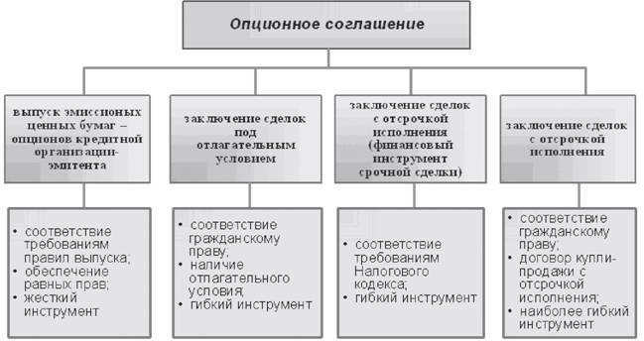

Администрирование планов вознаграждения сотрудников на основе акций

Важнейшим фактором, определяющим эффективность реализации опционной программы, является качество ее администрирования. Функции по управлению реализацией компенсационных программ (в части определения порядка премирования, изменения общих условий планов или приостановки их действия) совет директоров в соответствии с принципами корпоративного управления возлагает на комитет по кадрам и вознаграждениям. В целях предотвращения возможных конфликтов интересов желательно, чтобы этот комитет состоял только из независимых директоров либо работал под руководством одного из них.

Непосредственная работа по подбору кандидатов для участия в программе, определение индивидуальных ценовых и неценовых условий премирования возлагается на отдельных уполномоченных менеджеров банка, которые осуществляют подготовку проектов решений по премированию для уполномоченного комитета (либо совета директоров).

Эффективность работы комитета по администрированию программы вознаграждения сотрудников напрямую зависит от качества отбора кандидатур участников, выбора таргети-руемых показателей и определения их прогнозных значений. Поэтому решения по управлению программами мотивации должны приниматься в тесном взаимодействии с бизнес одразделениями, отвечающими за бюджетирование деятельности компании. Неотъемлемым элементом мониторинга качества применения опционных планов и других программ мотивации является оценка их эффективности. Такую оценку должны проводить подразделения службы внутреннего контроля путем ревизий и тематических проверок.